Magyar Posta Zártkörűen Működő  Részvénytársaság  Beszerzési Igazgatóság |  | 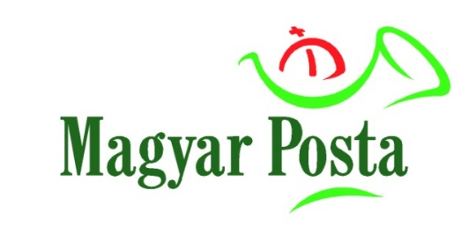
1138 Budapest, Dunavirág u. 2-6.
Adószám: | 10901232-2-44
Postacím: | Budapest 1540

H I R D E T M É N Y

Magyar Posta Zrt. felhívása
Ajánlati Felhívása nyílt beszerzési eljárás lefolytatására
Az eljárás tárgya: „Pécs 2 posta és PFÜ részleges klimatizálás” tárgyú nyílt beszerzési eljárás

Ajánlatkérő neve és címe: Magyar Posta Zrt. Beszerzési Igazgatóság, 1138 Budapest, Dunavirág u. 2-6. sz.

Szerződés meghatározása: SAP megrendelés

A Magyar Posta Zrt. (1138 Budapest, Dunavirág utca 2-6.) a továbbiakban MP vagy Ajánlatkérő, beszerzési eljárást hirdet „Pécs 2 posta és PFÜ részleges klimatizálás” tárgyban a Műszaki leírásban meghatározott követelményeknek megfelelően és az ajánlatkérésben meghatározottak szerint az alábbi részekkel:

Ajánlatkérés módja: Az ajánlatkérés az SAP Ariba elektronikus tendereztetési rendszerében, e-Tendering keretében történik. Az ajánlat(ok) benyújtását követően szükség szerint e-Aukció (azaz elektronikus árlejtés) és/vagy személyes ártárgyalás megtartásával.

A követelmények további részletes leírását az Ajánlati Felhívás tartalmazza.

Rendelkezés a közös ajánlattétel és a rész-ajánlattétel lehetőségéről vagy annak kizárásáról:
Jelen ajánlati felhívással kapcsolatban Ajánlatkérő többváltozatú ajánlattétel lehetőségét nem engedi meg.
Jelen Ajánlati felhívással kapcsolatban Ajánlatkérő a részajánlat tétel lehetőségét nem engedélyezi.
Ajánlatkérő a szerződés teljesítésébe alvállalkozók bevonását engedélyezi.

Az ajánlatok feltöltésének határideje: Ajánlatkérő a részletes ajánlati felhívás szerint elkészített ajánlatokat az ARIBA rendszerbe kéri feltölteni, legkésőbb 2026. augusztus 11-én 10:00 óráig

A felhívás és mellékleteinek rendelkezésre bocsátásának feltételei:
Jelen rövidített Ajánlati Felhívás tájékoztató jellegű, tekintettel arra, hogy a beszerzési eljárás az Ariba tendereztető rendszerén kerül lebonyolításra. Az ajánlattétel részletes feltételei – regisztrációt követően – megtalálhatóak az SAP Ariba felületén. Kérjük, látogassanak el a http://magyarposta.supplier-eu.ariba.com/register oldalra, és szíveskedjenek a regisztrációt elvégezni

A részletes Ajánlati Felhívás megismeréséhez kérjük az alábbi elérhetőségekre megküldeni Ajánlattevő alábbi adatait:
- Cég neve, címe.
- Kapcsolattartó neve, telefonszáma, e-mail címe.

Név | E-mail cím | Telefon
Páros Anna Mária | Paros.Annamaria@posta.hu | +36 (30) 772- 0095

Az Ajánlati Felhívás az SAP Ariba rendszerében megtekinthető a hirdetmény megjelenésének napjától kezdődően, a rendszerben történő regisztrációt követően az ajánlattételi határidő (feltöltési határidő) időpontjáig.

Jelen hirdetmény tájékoztató jellegű!

